Гост 34.602-2020

Техническое задание
«Автоматизированная система для деятельности такси»

Исполнитель: Рукавишников Станислав Сергеевич
Заказчик: Гордиевских Виталий Михайлович

Шадринск-2026
- Общие сведения
  - Название АС: Автоматизированная система для деятельности такси Наименование организации заказчика и разработчика:
    - Заказчик - Шадринский государственный педагогический университет
    - Исполнитель – Рукавишников Станислав Сергеевич
  - Перечень документов, на основании которых создаётся система:
    - Техническое задание;
    - Техническое описание существующей базы данных PostgreSQL;
  - Плановые сроки начала и окончания работы:
Начало разработки: 21 марта 2026 г.
Окончание разработки и сдача: 10 апреля 2026 г.
- Цели и назначение создания автоматизированной системы
  - Цели создания АС – Автоматизация процесса приёма, оформления и распределения заказов службы такси, повышение удобства для диспетчеров и клиентов.
  - Назначения АС:
    - Обеспечение быстрого оформления заказа на поездку
    - Визуализация списка водителей с отображением их статуса
    - Мониторинг статистики
    - Снижение времени обработки одной заявки и минимизация ошибок при назначении водителя
- Характеристика объектов автоматизации
  - Объектом автоматизации является деятельность службы такси (диспетчерской службы)
  - Характеристика объекта:
    - Служба такси располагает парком автомобилей с фиксированными государственными номерами и закреплёнными за ними водителями;
    - База данных заказов, клиентов, водителей и автомобилей уже существует в PostgreSQL;
    - Приём и оформление заказов на поездку осуществляется диспетчером при обращении клиента по телефону;
- Требования к АС
  - Требования к системе в целом
    - Система представляет собой веб-приложение, предназначенное для кассовых ПК.
    - Архитектура: клиент-серверная.
    - Технологический стек: - Фронтенд: JavaScript (React или vanilla JS - по выбору разработчика); - Бэкенд: Node.js (Express) или PHP; – Взаимодействие с БД: через REST API.
    - Режим функционирования - в часы работы таксопарка (с возможностью круглосуточного доступа для администратора).
    - Требования к интерфейсу: простой, интуитивно понятный, с быстрым доступом к созданию заказа и просмотру статусов водителей.
  - Требования к функциям (задачам), выполняемым системой
Основные функции ориентированные на диспетчера
    - Просмотр активных заказов и доступных водителей – быстрая фильтрация по статусу заказа (новый, в пути, завершён, отменён), по водителю, по дате и времени.
    - Просмотр списка водителей и автомобилей – цветовая индикация статусов (свободен / на линии / занят / не на смене), отображение текущего местоположения (при наличии GPS) и класса автомобиля.
    - Оформление заказа на поездку – выбор клиента (новый или из базы) → указание адресов подачи и назначения → расчёт стоимости (по тарифу или вручную) → назначение свободного водителя → оформление заказа.
    - Бронирование заказа – оформление предварительной заявки на поездку на определённое время с последующим подтверждением и назначением водителя.
    - Отмена заказа / корректировка статуса (например, клиент не вышел, поездка завершена).
Административные функции:
    - Управление водителями и автомобилями (добавление, редактирование, блокировка, назначение смен);
    - Управление тарифами (базовая стоимость, цена за минуту/километр, повышающие коэффициенты);
    - Просмотр и выгрузка отчётов по заказам (за день, по водителям, по тарифам, по сумме выручки, по отменам);
    - Управление пользователями системы (диспетчеры, администраторы) и их правами.
  - Требования к видам обеспечения
    - Программное обеспечение
      - Бэкенд: Node.js.
      - Фронтенд: React.
      - Интеграция с существующей БД PostgreSQL (чтение/запись без изменения структуры, если не согласовано отдельно).
    - Информационное обеспечение
      - Все данные берутся и вносятся в базу данных в реальном времени.
      - Статусы мест обновляются мгновенно для всех касс.
    - Лингвистическое обеспечение
      - Интерфейс полностью на русском языке.
    - Техническое обеспечение
      - Кассовые компьютеры с установленным браузером и доступом к локальному серверу;
  - Требования к структуре автоматизированной системы
Система включает следующие модули:
    - Модуль диспетчера (основное рабочее место для создания, назначения и отслеживания заказов);
    - Административный модуль (управление справочниками: водители, автомобили, тарифы, пользователи; отчёты);
    - Модуль API для взаимодействия с БД;

- Состав и содержание работ по созданию автоматизированной системы
  - Моделирование функционала программы
  - Проектирование алгоритма программы
  - Разработка СУБД
  - Проведение отладки и тестирования программы
  - Написание документации
- Порядок разработки автоматизированной системы
Формирование ТЗ: 21.03.2026-24.03.2026
Написание модели функционала: 25.03.2026-29.03.2026
Проектирование алгоритма: 30.03.2026 - 01.04.2026
Разработка программного продукта: 02.04.2026 – 05.04.2026
Тестирование, отладка: 06.04.2026 – 07.04.2026
Подготовка документации: 08.04.2026 – 09.04.2026
- Порядок контроля и приемки АС
Критерии прохождения тестирования:
  - Полная работоспособность всех функций диспетчера;
  - Корректная работа с существующей БД;
  - Синхронизированная работа нескольких диспетчерских мест без конфликтов;
  - Удобство и скорость интерфейса для диспетчера;
- Требования к составу и содержанию работ по подготовке объекта автоматизации к вводу автоматизированной системы в действие
  - Предоставить доступ разработчику к серверу.
  - Развернуть веб-приложение на сервере и обеспечить доступ к нему с рабочих ПК диспетчеров и администратора.
  - Провести обучение диспетчеров и администраторов работе с системой.
  - Определить правила оформления и отмены заказов.
- Требования к документированию
  - Руководство пользователя (для диспетчера);
  - Руководство администратора;

- Источники разработки
  - Индивидуальное задание
  - Настоящее техническое задание

UML модель классов
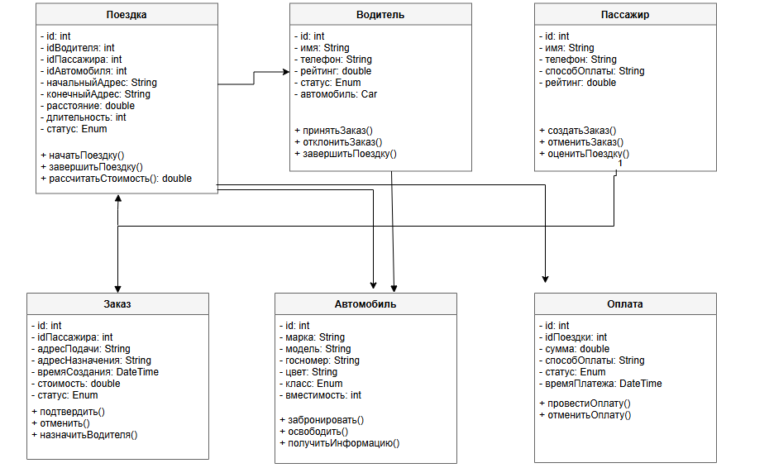

UML модель прецендентов
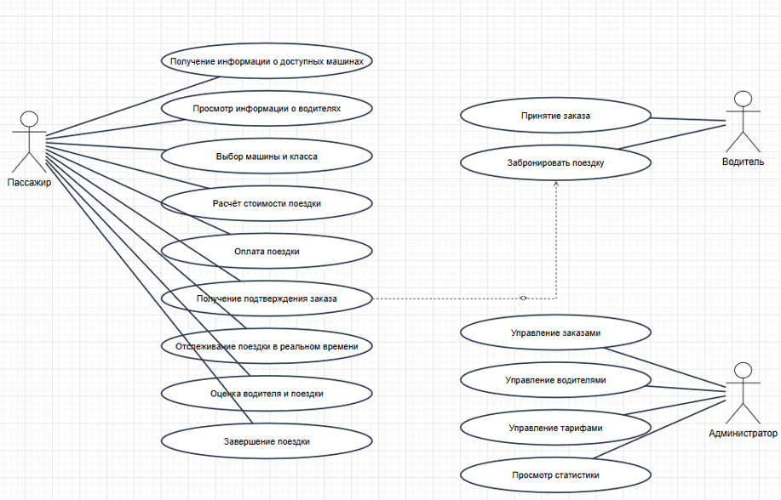

UML модель состояний
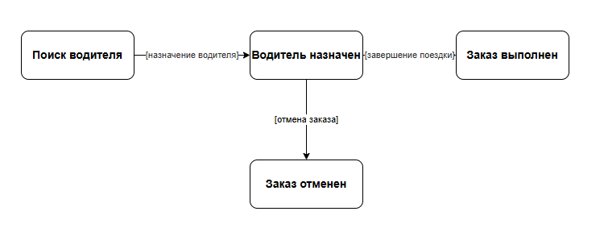

Алгоритм функционирования
